**常州市新北区新桥街道中心幼儿园——新龙中一班**

**2023.11.13**

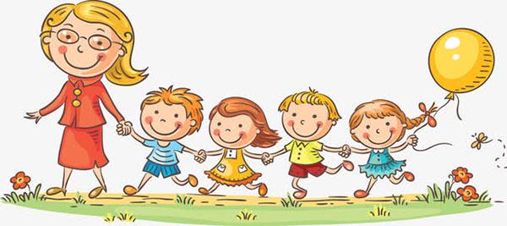

**第一篇章**

**来 园 篇**

今日来园幼儿22人，8人请假。

|  |  |  |
| --- | --- | --- |
| **C:/Users/Administrator/Desktop/新建文件夹/IMG_9898.JPGIMG_9898** | **C:/Users/Administrator/Desktop/新建文件夹/IMG_9900.JPGIMG_9900** | **C:/Users/Administrator/Desktop/新建文件夹/IMG_9899.JPGIMG_9899** |

**★第二篇章**

** 集 体 活 动 篇 **

《小种子》是一首语句押韵、朗朗上口的儿歌，儿歌将种子拟人化，将种子用第一人称“我”代替，在阳光、清风、雨点的作用之下逐渐的发生着变化，同时也介绍了在春、夏、秋三个季节种子所发生的变化，符合生活经验，对幼儿有一定的引导作用。本次活动主要借助图片，引导孩子在了解儿歌的基础上学说儿歌，从而了解秋天的种子。

|  |  |  |
| --- | --- | --- |
| **C:/Users/Administrator/Desktop/新建文件夹/IMG_9902.JPGIMG_9902** | **C:/Users/Administrator/Desktop/新建文件夹/IMG_9903.JPGIMG_9903** | **C:/Users/Administrator/Desktop/新建文件夹/IMG_9904.JPGIMG_9904** |

小种子

我是一颗小种子，离开妈妈来发芽。

阳光清风和雨点，让我开出小黄花。

春天开花夏结果，秋天长成小甜瓜。

小朋友们快来呀，快点把我摘回家。

**★第三篇章**

** 午 餐  篇 **

1.午餐情况

今天午饭吃的是紫米饭、青椒鸡蛋炒胡萝卜丝、百叶卷肉、鸡毛菜菌菇汤。其中**高远，李成蹊，李天佑，邵锦宸，朱宇乐，张熙隽、李沐荞，单熙桐，万明玥，蔡梦恬，祁文晞，陈沐清，朱睿，陈博宣，卢乐琪，孙屹然，裴家骏**能够全部自主吃完，**彭钰韩、蒋清竹，邱宇淏，林伯筱、陆乐珺**剩了些饭菜。

2.午睡情况

**李天佑**没睡着，其他小朋友都自主入睡。

**★第四篇章**

** 区域游戏 篇 **

|  |  |  |
| --- | --- | --- |
| **C:/Users/Administrator/Desktop/新建文件夹/IMG_9911.JPGIMG_9911** | **C:/Users/Administrator/Desktop/新建文件夹/IMG_9910.JPGIMG_9910** | **C:/Users/Administrator/Desktop/新建文件夹/IMG_9909.JPGIMG_9909** |
| **C:/Users/Administrator/Desktop/新建文件夹/IMG_9908.JPGIMG_9908** | **C:/Users/Administrator/Desktop/新建文件夹/IMG_9907.JPGIMG_9907** | **C:/Users/Administrator/Desktop/新建文件夹/IMG_9905.JPGIMG_9905** |

**★第五篇章**

** 户外游戏 篇 **

|  |  |  |
| --- | --- | --- |
| **C:/Users/Administrator/Desktop/新建文件夹/IMG_9891.JPGIMG_9891** | **C:/Users/Administrator/Desktop/新建文件夹/IMG_9892.JPGIMG_9892** | **C:/Users/Administrator/Desktop/新建文件夹/IMG_9893.JPGIMG_9893** |
| **C:/Users/Administrator/Desktop/新建文件夹/IMG_9894.JPGIMG_9894** | **C:/Users/Administrator/Desktop/新建文件夹/IMG_9895.JPGIMG_9895** | **C:/Users/Administrator/Desktop/新建文件夹/IMG_9896.JPGIMG_9896** |